МИНОБРНАУКИ РОССИИ

**ФЕДЕРАЛЬНОЕ ГОСУДАРСТВЕННОЕ БЮДЖЕТНОЕ ОБРАЗОВАТЕЛЬНОЕ УЧРЕЖДЕНИЕ**

**ВЫСШЕГО ОБРАЗОВАНИЯ**

“ВОРОНЕЖСКИЙ ГОСУДАРСТВЕННЫЙ УНИВЕРСИТЕТ”

Факультет компьютерных наук

Кафедра программирования и информационных технологий

НАЗВАНИЕ

Курсовой проект

09.03.04 Программная инженерия

Информационные системы и сетевые технологии

Зав. кафедрой ______________С.Д. Махортов, д-р физ.-мат. наук, доцент __.__.20__

Обучающийся ________________А.А. Бредихина*,* 3 курс, д/о

Обучающийся ________________Х. Диоп*,* 3 курс, д/о

Обучающийся ________________А.А. Положенцев*,* 3 курс, д/о

Обучающийся ________________А.В. Щербинина*,* 3 курс, д/о

Руководитель ________________В.С. Тарасов, ст. преподаватель

Руководитель ________________К.В. Зенин, преподаватель

Воронеж 2023

# Содержание

Содержание 2

Введение 3

1. Постановка задачи 5

1.1 Требования к разрабатываемой системе 5

1.1.1. Функциональные требования 5

1.1.2 Технические требования 6

1.2 Требования к интерфейсу 6

1.3 Задачи, решаемые в процессе разработки 6

2 Анализ предметной области 8

2.1 Терминология (глоссарий) предметной области 8

2.2 Анализ рынка площадок по реализации билетов 8

2.3 Обзор аналогов 8

2.3.1 «Ponominalu» 9

2.3.2 «Яндекс.Афиша» 9

2.3.3 «Kassir.ru» 10

# Введение

Невозможно недооценить роль досуга в современном мире. В первую очередь, он позволяет снизить напряжение, вызванное бесчисленными стрессовыми ситуациями, начиная от домашних ссор и заканчивая рутинными задачами на работе.

В последнее время сфера досуга испытывает бурный рост. Однако большинство из её составляющих несет исключительно развлекательный характер, но всё же существует обособленная зона, которая обеспечивает не только чувство наслаждения от посещения, но и позволяет обогатить внутренний мир. Конечно, речь идёт о культурно-массовых мероприятиях. Это и театральные постановки, и картинные выставки, и многое другое. А если посмотреть на культурно-массовые события с другой стороны, с точки зрения художественных коллективов, они позволяют объединить огромное число актёров, сценаристов, композиторов и режиссеров. Таким образом, вклад этих светских мероприятий в развитие искусства огромен. У многих из них многовековая история, так годом рождения театра считается 543 г. до н.э.

Переживая постоянную трансформацию, отвечая требованиям современности, культурно-массовые мероприятия занимают огромную нишу в мировом досуге. В частности, в России в 2021 году театры, подведомственные Минкульту, посетило 25 млн зрителей. Число государственных театров увеличилось с 662 в 2018 году до 679 в 2021 году, а общее число театров превышает 1750. Данная статистика говорит о том, что сфера подобных мероприятий испытывает повышенный интерес со стороны жителей нашей страны.

С развитием компьютерных технологий удобство посещения культурно-массовых мероприятий только повышается. Практически каждый человек имеет под рукой смартфон под управлением OC Android. Согласно статистике мая 2022 года, данная система установлена на 72.2% носимых устройств, что безусловно говорит о популярности платформы. Учитывая всё вышесказанное, разработчики мобильных приложений оперативно реагируют на потребности рынка, создавая новые приложения по реализации билетов на культурно-массовые мероприятия.

Целью данной работы является разработка мобильного приложения по реализации билетов на мероприятия малых художественных коллективов и картинных выставок под Android с использованием современного языка программирования Kotlin. Особенностью данного приложения будет совмещение ролей покупателя и организатора в одном приложении. Таким образом, организатор коллектива сможет создать мероприятие на предложенной площадке, а покупатель купить билет на данное мероприятие.

## Постановка задачи

Целью данного курсового проекта является разработка мобильного приложения по реализации билетов на мероприятия малых художественных коллективов и картинных выставок – приложения «-<название приложения>-». К разрабатываемому мобильному приложению выдвинуты следующие требования:

* Возможность создания руководителем художественного коллектива мероприятия с указанием места проведения, стоимости, жанра.
* Возможность создания руководителем нескольких мероприятий;
* Возможность руководителем редактирования и отмены мероприятий;
* Возможность просмотра созданных мероприятий;
* Возможность покупки билетов на созданные мероприятия;
* Возможность отмены покупки билета.

### Требования к разрабатываемой системе

#### Функциональные требования

К разрабатываемому приложению выдвигаются следующие требования:

* Возможность регистрации новых учетных записей для покупателей и руководителей художественных коллективов;
* Возможность авторизации зарегистрированных покупателей и руководителей;
* Наличие фильтра поиска событий для покупателя;
* Вывод ленты событий: для авторизованного покупателя – на основе ранее купленных билетов, для неавторизованного – по дате проведения;
* Осуществление редактирования пользовательских данных;
* Осуществление отмены покупки билета для покупателей;
* Осуществление отмены мероприятия для руководителей;
* Добавление события в избранное;

#### 1.1.2 Технические требования

Приложение должно обеспечивать:

* Авторизацию его пользователей посредством персонального логина и пароля, которые хранятся и идентифицируются внешней (по отношению к приложению) системой авторизации;
* Удаление содержимого избранного и корзины при удалении учетной записи покупателя;
* Удаление созданных мероприятий при удалении учетной записи руководителя;

### 1.2 Требования к интерфейсу

Интерфейс должен быть выполнен в единой для всех экранов цветовой гамме, едином стиле. Все надписи должны быть легко читаемы, все элементы управления должны быть выполнены в едином стиле, размере, должны выделяться на фоне содержимого экранов. Интерфейс должен корректно отображаться при изменении размера экрана. Интерфейс должен поддерживать портретную ориентацию экрана.

Интерфейс должен содержать необходимую для пользователя информацию: информацию о самом покупателе, информацию об избранном, корзине, купленных билетах, информацию о коллективе, о созданных мероприятиях. Информация должна находиться в тех местах приложения, где она будет актуальна.

### 1.3 Задачи, решаемые в процессе разработки

Были поставлены следующие задачи:

* Анализ предметной области;
* Анализ аналогов;
* Постановка задачи;
* Разработка макетов интерфейса;
* Определение используемой платформы;
* Построение use case диаграмм;
* Создание доски Trello и репозитория GitHub;
* Построение UML диаграмм;
* Написание технического задания;
* Реализация слоя доступа к БД;
* Remote config firebase;
* Реализация интерфейса;
* Подключение swagger;
* Размещение backend-части и БД на хостинге;
* Реализация модуля авторизации;
* Описание процесса разработки и результата.

## 2 Анализ предметной области

### 2.1 Терминология (глоссарий) предметной области

Интернет-маркетинг – практика использования всех аспектов традиционного маркетинга в Интернете, с целью продажи продукта или услуги покупателям и управления взаимоотношениями с ними.

### 2.2 Анализ рынка площадок по реализации билетов

Как было отмечено ранее, сфера культурно-массовых мероприятий вызывает неподдельный интерес у населения РФ. Согласно исследованию ВЦИОМ, с 1992 по 2022 год, аудитория театров выросла на 2-5%, а музеев и выставок в 1.5 раза. Таким образом, виды досуга, связанные с эмоциональным восприятием, живыми впечатлениями, такие как просмотр спектаклей и посещение выставок, не только не утратили своей популярности, но и нарастили её.

Российский рынок отличается быстрой цифровизацией всех отраслей экономики. В первом полугодии 2022-го года интернет-продажи непродовольственных товаров в России увеличилась на 51.5%, не последнюю роль в этом процессе сыграла пандемия COVID-19. Интернет-маркетинг самая конкурентная среда среди всех остальных. Одни площадки, своевременно отреагировав на изменения особенностей покупательского спроса, активно продолжают развиваться, такие как «Яндекс.Афиша» или «Kassir.ru», речь о которых пойдёт позже в обзоре аналогов, другие – наоборот, неправильно построив бизнес-модель, прекращают своё существование или осуществляют слияние с более крупными площадками.

### 2.3 Обзор аналогов

Для выхода на рынок разрабатываемый проект должен иметь конкурентные преимущества, которые позволят собрать определённую аудиторию пользователей. Проведём обзор аналогов, который позволит выявить сильные и слабые стороны существующих решений, а также позволит сосредоточиться на функционале разрабатываемого приложения с учётом требований пользователей.

#### 2.3.1 «Ponominalu»

«Ponominalu» - одна из самых популярных площадок для реализации билетов на различные мероприятия. Принадлежит компании «МТС». Интерфейс сайта представлен на рисунке 1.

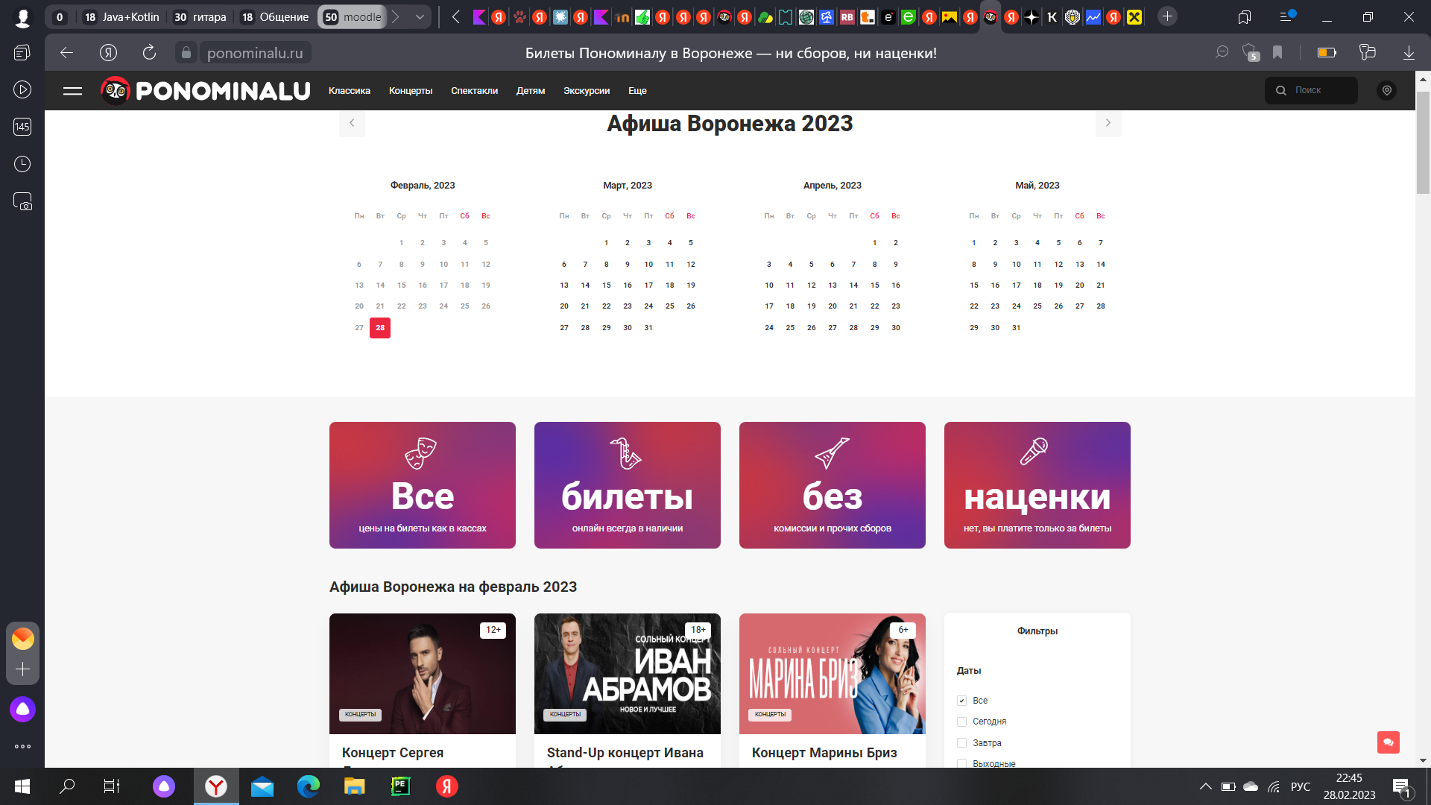

Рисунок 1 – интерфейс сайта Ponominalu.ru

Функциональные возможности сайта:

* Заказ билетов с возможностью выкупа онлайн или ближайшую кассу;
* Наличие мобильного приложения под IOS.

Недостатки:

* Отсутствие мобильного приложения под OC Android;
* Отсутствие личного кабинета с историей заказов.

#### 2.3.2 «Яндекс.Афиша»

«Яндекс.Афиша» - также одна из популярных площадок реализации билетов от известного поискового гиганта – Яндекса. Интерфейс сайта представлен на рисунке 2.

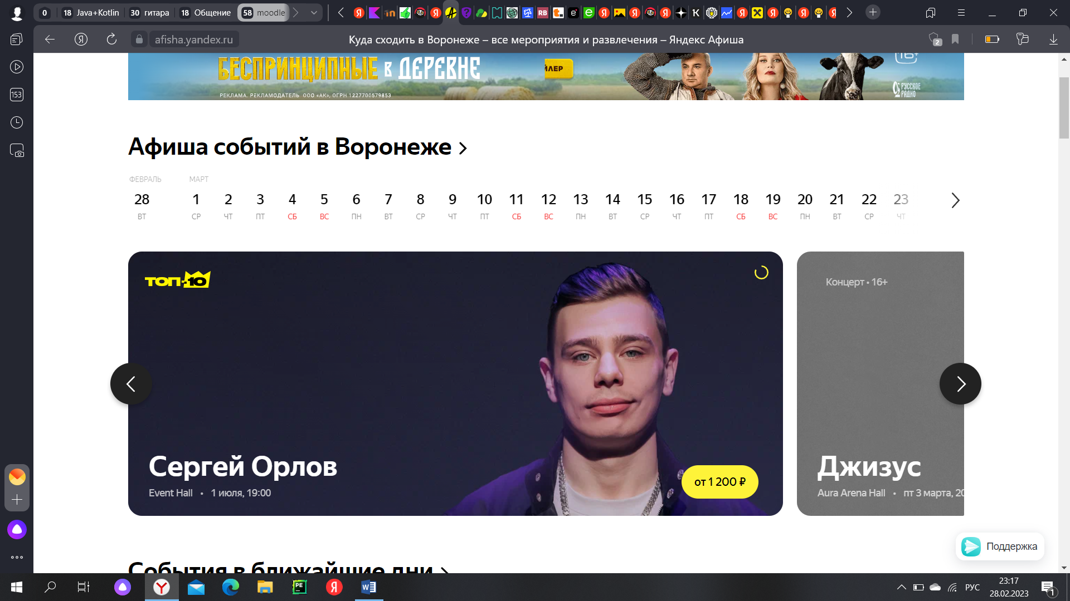

Рисунок 2 – интерфейс сайта «Яндекс.Афиша»

Функциональные возможности сайта:

* Заказ билетов с возможностью выкупа онлайн;
* Наличие личного кабинета с историей заказов;
* Возможность оформить подарочный сертификат;
* Наличие мобильного приложения под IOS.

Недостатки:

* Отсутствие мобильного приложения под OC Android;

#### 2.3.3 «Kassir.ru»

«Kassir.ru» - самая известная площадка по продаже билетов в РФ, недавно совершила слияние с сервисом «Parter.ru». Интерфейс сайта представлен на рисунке 3.

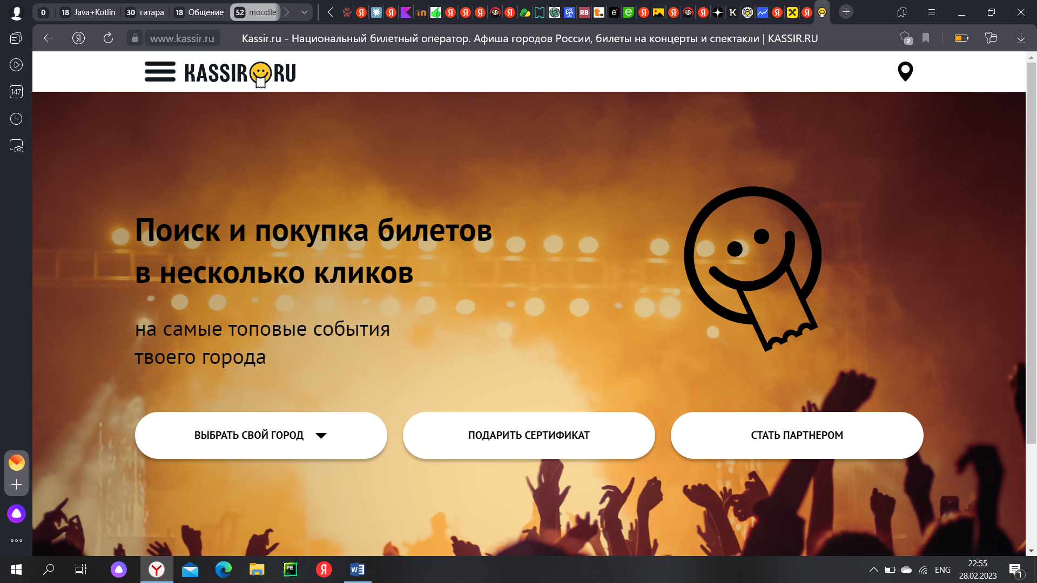

Рисунок 3 – интерфейс сайта «Kassir.ru»

Функциональные возможности сайта:

* Заказ билетов с возможностью выкупа онлайн;
* Наличие личного кабинета с историей заказов;
* Возможность оформить подарочный сертификат;
* Наличие мобильного приложения под IOS и Android.

Недостатки:

* Не выявлены функциональные недостатки, однако отметим присутствие сервисного сбора в размере 10%.